Procedimiento
Para suprimir signos de agrupación se procede de la siguiente manera:
1. Cuando se suprime un signo de agrupación precedido del signo +, los términos que estaban agrupados por él no cambian de signo
2. Cuando se suprime un signo de agrupación precedido del signo -, los términos que estaban agrupados por él cambian de signo
3. Cada vez que se suprime un signo de agrupación, se procede a reducir los términos semejantes
Simplificar, suprimiendo los signos de agrupación y reduciendo términos semejantes:

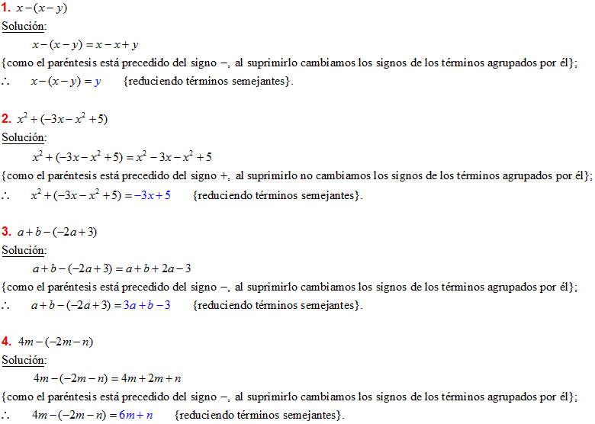

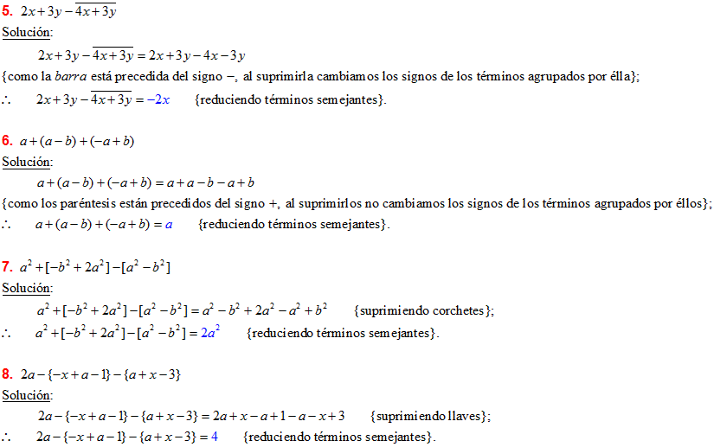

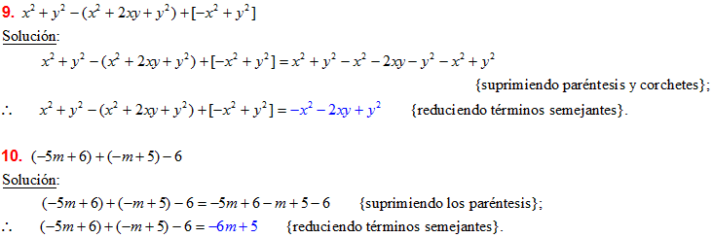

P r o c e d i m i e n t o
1. El secreto radica en ir suprimiendo, sucesivamente, los signos de agrupación más interiores
2. Cuando el signo de agrupación está precedido del signo +, no se cambian los signos de los términos una vez "destruidos los paréntes"
3. Cuando el signo de agrupación está precedido del signo menos, se cambian los signos de los términos una vez "destruidos los paréntes"
4. Se reducen los términos semejantes
Simplificar, suprimiendo los signos de agrupación y reduciendo términos semejantes:
